Manual técnico de configuração
Cacimbo POS Gourmet
  - Instalação e configuração de servidor e postos
Gourmet 1.5.16 e Sync 1.1.18
Edição de 13 de Outubro de 2026
Este manual orienta os técnicos na preparação, instalação, configuração e homologação do POS Gourmet. Explica o que configurar no servidor e em cada posto, os testes necessários e a forma de diagnosticar falhas sem perder contas ou duplicar documentos.
A instalação correcta combina a origem ERP e KDS, a identidade da sessão Windows, o turno/zona, as permissões do operador e os destinos de dados. A configuração do catálogo, a partilha de contas e os pedidos online têm funções diferentes e devem ser verificadas separadamente.
As ilustrações mostram os formulários reais da aplicação, com dados de demonstração e caminhos de exemplo. Não utilizar os códigos QR, endereços de middleware ou identificadores demonstrativos numa instalação de produção.
Destinatários Técnicos de instalação e suporte Cacimbo
Formato Procedimentos com campos a confirmar e resultados esperados
Âmbito Gourmet Windows x86 com ERP Access e Sync no servidor

Índice
1 Arquitectura e papéis dos computadores 3
2 Preparação e requisitos 4
3 Instalação e actualização 5
4 Login e identidade do posto 6
5 Configuração do posto autónomo 7
6 Caminhos e permissões Windows 8
7 Identificadores e pastas de dados 9
8 Partilha de contas entre postos 10
9 Ensaio das contas e recuperação 11
10 Serviço Sync da empresa 12
11 Publicação de catálogo no Sync 13
12 Consumo do catálogo no POS 14
13 Actualização e limites da cache 15
14 Documentos e facturas 16
15 Formato de impressão 17
16 Editor do talão TXT 18
17 Pedidos comandas e KDS 19
18 Salas e mesas 20
19 Visibilidade por posto e família 21
20 Zona e turno operacional 22
21 Pedidos online e autorização 23
22 QR de cliente e empregado 24
23 Interface operacional e teste inicial 25
24 Aparência e densidade do ecrã 26
25 Balança COM 27
26 Scanner COM e teclado 28
27 Visor de linha serial 29
28 Visor gráfico do cliente 30
29 Terminal de pagamento 31
30 Guardar e validar a configuração 32
31 Backup recuperação e logs 33
32 Diagnóstico de arranque e partilha 34
33 Diagnóstico de online e emissão 35
34 Checklist de entrega ao cliente 36
35 Referências e âmbito desta edição 37

No PDF, consultar pela secção numerada. Na versão Word, actualizar o índice quando alterar o documento.

1 Arquitectura e papéis dos computadores
Defina a instalação antes de abrir o Setup. O servidor mantém as bases ERP e KDS, as pastas partilhadas e o serviço Sync. Cada posto executa o Gourmet e usa a identidade da sessão Windows.
Elemento | Configuração ou verificação
Servidor | Bases ERP e KDS acessíveis, uma instância Sync por empresa e pastas Contas, Catalogo e Online quando utilizadas.
Posto de venda | Gourmet, controlador Access ODBC x86, impressoras e periféricos locais. O processo do Cacimbo ERP não precisa estar aberto.
Posto KDS | KDS integrado ou autónomo com a mesma empresa e base KDS. O catálogo do POS não substitui os tickets KDS.
RemoteApp | O servidor executa o POS. Cada sessão é distinguida por SERVIDOR\UTILIZADOR_WINDOWS; confirmar também redireccionamento de impressoras e COM.
Contas abertas | Persistem no JSON operacional. A partilha permite consultá-las de outros postos; ainda não são documentos fiscais em FACTURAS.
Fecho fiscal | O POS grava o documento, linhas, movimentos e assinatura no ERP. A cache do catálogo não substitui essa transacção.

Separe as responsabilidades de partilha de vendas, publicação de artigos e pedidos online. Activar uma destas opções não activa automaticamente as restantes.
Um mesmo computador pode acumular funções, mas deve existir apenas um serviço responsável pela empresa. Não instale um Sync concorrente em todos os postos.

2 Preparação e requisitos
Recolha os dados do cliente e faça uma cópia de segurança verificável antes de instalar ou alterar configurações. Registe as versões actualmente instaladas e a identificação do posto.
1. Identificar o ID numérico da empresa ERP, a unidade fiscal, o armazém do posto e o responsável pelo Sync.
2. Confirmar caminhos ERP, KDS, imagens, relatórios e pastas partilhadas. Testar com a conta Windows que será utilizada.
3. Preparar uma base de ensaio para testar emissão, impressão e pagamentos. Uma venda de teste em produção é um documento real.
Elemento | Configuração ou verificação
Versões desta edição | Gourmet 1.5.16 e Sync 1.1.18. Capturas geradas em 1024×768; a organização visual adapta-se a ecrãs maiores.
Windows e arquitectura | Usar os executáveis win-x86 fornecidos pelo Setup. Não instalar um ODBC x64 como substituto do controlador x86.
Controlador Access | Verificar em C:\Windows\SysWOW64\odbcad32.exe. A ligação MDB pode utilizar Jet x86 com alternativa ACE x86.
WebView2 | Necessário nas funcionalidades que usam navegador integrado. O Setup verifica o pré-requisito.
Resolução | Mínimo funcional Gourmet: 1024×768. Confirmar escala Windows, orientação do monitor e utilização touch.
Licença | Licença autenticada, data válida, NIF da entidade fiscal, módulo e slot de posto disponíveis. Gestão Comercial e Gestão Hoteleira também autorizam o POS.
Rede e relógio | Caminhos UNC acessíveis para a conta do operador e para a conta do serviço. Sincronizar a hora do servidor e dos postos.

Não apagar hashes, numeradores, ficheiros de contas ou registos de posto para ultrapassar um erro. Primeiro identificar a causa e preservar as evidências.

3 Instalação e actualização
Execute o Setup independente Gourmet e seleccione a empresa correcta. Este instalador inclui Gourmet, KDS e Sync; os componentes opcionais devem corresponder ao papel desse computador.
1. Encerrar os POS envolvidos numa janela de manutenção; identificar contas abertas e processos de pagamento antes de parar aplicações.
2. Guardar backup das bases, dados operacionais e configurações. Executar o instalador com autorização administrativa quando solicitado.
3. Escolher empresa e componentes; conferir os caminhos antes de concluir. Não aceitar uma empresa apenas porque está seleccionada por defeito.
4. Abrir o Gourmet, verificar a versão, autenticar e confirmar empresa e posto. A primeira verificação pode registar um posto elegível na licença.
Elemento | Configuração ou verificação
Servidor com POS | Instalar Gourmet e Sync. Seleccionar KDS se for utilizado nesse computador.
Servidor apenas Sync | Usar a instalação do Sync prevista para esse servidor. Se utilizar o Setup Gourmet, respeitar os componentes obrigatórios da variante e confirmar os atalhos criados.
Posto cliente | Instalar Gourmet. Desmarcar Sync quando o servidor já sincroniza essa empresa. KDS apenas quando necessário.
Empresa do Setup | Confirmar ID, nome e base Access. O Setup grava {pasta de instalação}\config\pos-company.json.
Actualização | Manter a pasta/identidade da instalação existente. Confirmar que configurações, dados operacionais e estado do Sync foram preservados.

Se já existir um Sync legacy para a mesma empresa, confirmar a reutilização desse responsável. Uma actualização não deve criar outro consumidor para o mesmo tenant.

4 Login e identidade do posto
Escolha a empresa e toque no cartão do operador. O teclado PIN é activado imediatamente. A credencial e as permissões são as do ERP.
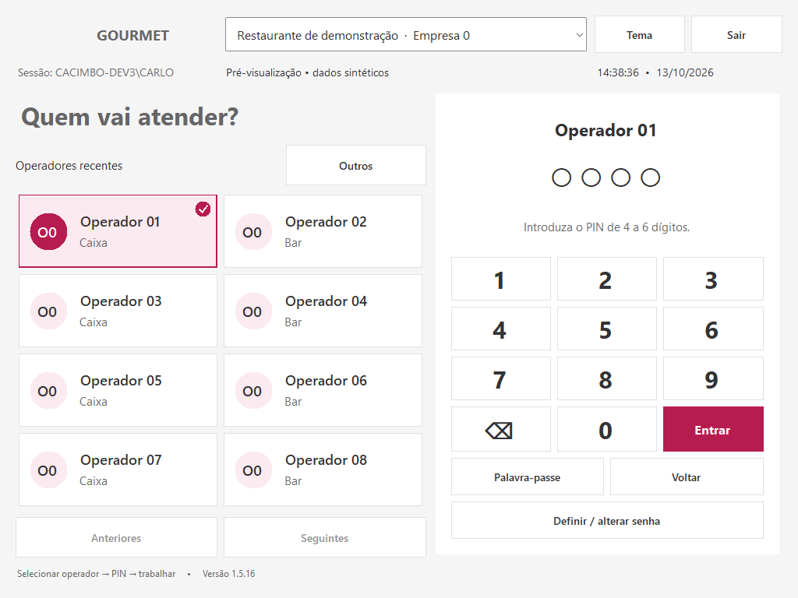
Figura 1 Login touch real com operadores de demonstração e PIN inline.
1. Confirmar empresa e identidade Windows no cabeçalho. Em RemoteApp, utilizar uma conta Windows distinta quando as sessões precisam de restrições independentes.
2. Usar PIN numérico de 4 a 6 dígitos quando a palavra-passe ERP tem esse formato. Usar Palavra-passe para credenciais alfanuméricas; não existe um PIN separado no ERP.
3. Se LOGIN_PASS estiver vazio ou for utilizada ORIGINAL_PASS, definir a senha pessoal na janela apresentada. Nesses casos não é exigida a senha anterior.
4. Confirmar que o operador possui UtilizaPOS e acesso ao perfil. Após falhas repetidas, respeitar o prazo mostrado em vez de reiniciar para contornar o limite.
Dois operadores ERP podem usar a mesma sessão Windows e partilhar o contexto do posto. Para separar contexto e restrições em RemoteApp, separar também as sessões Windows. A partilha de turno é uma escolha operacional, não consequência do nome do servidor.

5 Configuração do posto autónomo
Entre com um operador autorizado e abra CONFIG. → POSTO AUTÓNOMO. Esta configuração permite usar o Gourmet sem abrir a aplicação ERP nesse posto.
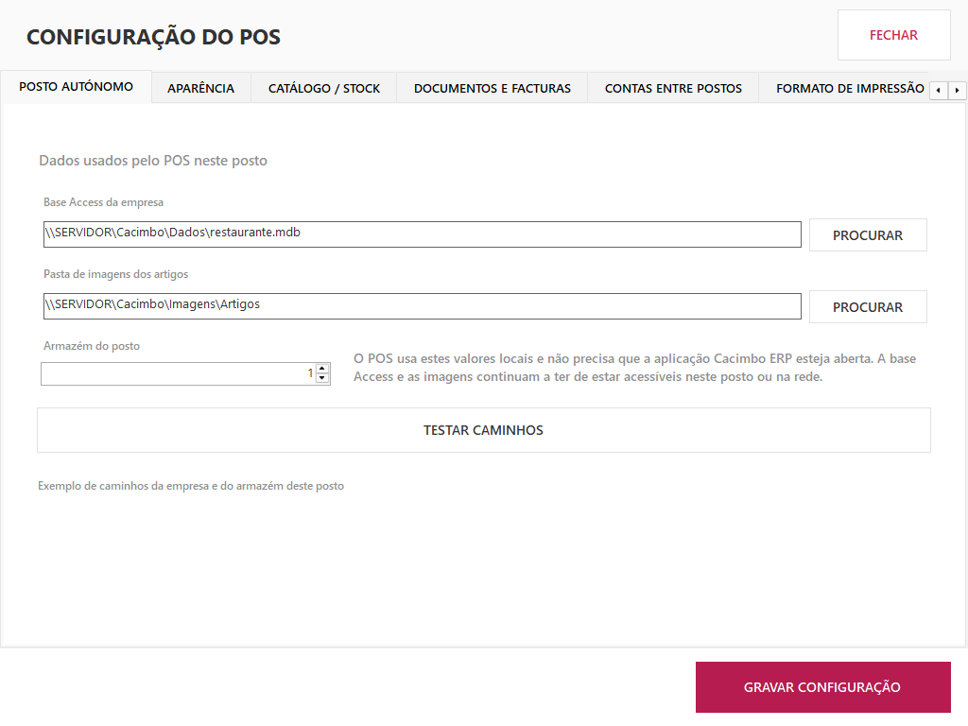
Figura 2 CONFIG. → POSTO AUTÓNOMO. Caminhos apresentados apenas como exemplo.
1. Em Base Access da empresa, escolher a MDB/ACCDB correcta. Para rede, preferir \\SERVIDOR\Cacimbo\Dados\restaurante.mdb a uma letra de unidade mapeada.
2. Em Pasta de imagens dos artigos, seleccionar a origem acessível nesse posto. A pasta de imagens pode ser diferente do caminho local utilizado pelo servidor.
3. Confirmar Armazém do posto com o administrador ERP. Esta escolha determina o contexto do catálogo e das existências; não confundir com uma lista comercial de preços.
4. Clicar TESTAR CAMINHOS, ler o resultado, clicar GRAVAR CONFIGURAÇÃO e fechar/abrir o POS para aplicar alterações à base, imagens ou armazém.
O teste de caminhos não valida a licença, emissão fiscal, impressoras ou Sync. A base continua necessária para autenticação, permissões, turno e documentos.

6 Caminhos e permissões Windows
Uma ligação partilhada Access depende das permissões da pasta, e não apenas da leitura do ficheiro MDB. O controlador precisa de criar e gerir o ficheiro de bloqueio junto da base.
1. Testar a partilha dentro da sessão Windows do operador. Repetir o teste com a conta de início de sessão do serviço quando o Sync usa UNC.
2. No servidor, confirmar a conta em Serviços → propriedades do Sync → Iniciar sessão. LocalSystem não herda as unidades mapeadas do utilizador.
3. Se aparecer acesso exclusivo ou bloqueio, confirmar versões actualizadas, acesso à pasta e estado do controlador. Não apagar LDB/lock enquanto os processos estão activos.
Elemento | Configuração ou verificação
Pasta das bases ERP e KDS | Modificar para os operadores/conta do serviço que efectuam operações. Validar criação dos ficheiros de bloqueio. Manter a ligação em modo partilhado.
Pasta Contas | Modificar para os operadores dos POS. São criados/substituídos JSON, temporários e lock.
Pasta Catalogo | Modificar para a conta do Sync; leitura para os POS. O serviço publica conteúdo e manifesto.
Pasta Online | Permissões compatíveis com os processos que escrevem o intercâmbio. A leitura de uma pasta não comprova que o canal online funciona.
Imagens e relatórios | Leitura para o utilizador efectivo do POS. Confirmar também permissões na partilha e NTFS.
Dados locais | %LOCALAPPDATA%\Cacimbo contém dados/configuração do operador. Não partilhar genericamente o AppData de um utilizador.
Configuração instalada | O Setup define o acesso necessário à pasta config. Não atribuir escrita a toda a pasta Program Files para resolver um erro isolado.

Nos exemplos seguintes, SERVIDOR e os nomes de partilha são ilustrativos. Substituir pelos caminhos aprovados para o cliente.

7 Identificadores e pastas de dados
Distinguir a empresa seleccionada no ERP da identidade fiscal utilizada nos serviços. Esta distinção evita configurar um token, snapshot ou base KDS de outra entidade.
Elemento | Configuração ou verificação
ID empresa ERP | Número do catálogo de empresas. Identifica configurações locais e ficheiros empresa-{id}. Não é o tenant fiscal.
CompanyId fiscal | UNIDADES.NIF + '-' + UNIDADES.ID, incluindo unidade/filial. É calculado a partir da base; não extrair da API key nem usar um identificador temporário.
Armazém do posto | SUB_UNIDADES.ID utilizado pelo posto. O stock é deste armazém; OrigemStock participa na resolução dos preços.
Contas | Exemplo: \\SERVIDOR\CacimboPOS\Contas\empresa-{id}-local.json. Estado operacional partilhado.
Catálogo | Exemplo: \\SERVIDOR\CacimboPOS\Catalogo. Snapshots por CompanyId/armazém e manifesto com checksum.
Online | Exemplo: \\SERVIDOR\CacimboPOS\Online\empresa-{id}-online.json. Intercâmbio/estado local do canal online.
Configuração Sync | Instâncias identificadas por empresa, habitualmente em C:\ProgramData\Cacimbo\Sync\empresa-{id}\appsettings.json. Confirmar a instância efectiva.
Configuração catálogo POS | Ficheiro catalog-cache-{id}.json no directório local de configurações do operador. Contém a opção e a pasta; não contém credenciais Cloud.

A mesma pasta física pode conter vários artefactos, mas manter subpastas Contas, Catalogo e Online facilita permissões, suporte e backups. Nunca publicar credenciais junto dos snapshots.

8 Partilha de contas entre postos
Esta opção implementa o piloto de contas abertas partilhadas por ficheiro. Todos os postos da mesma empresa devem escolher exactamente a mesma origem de dados.
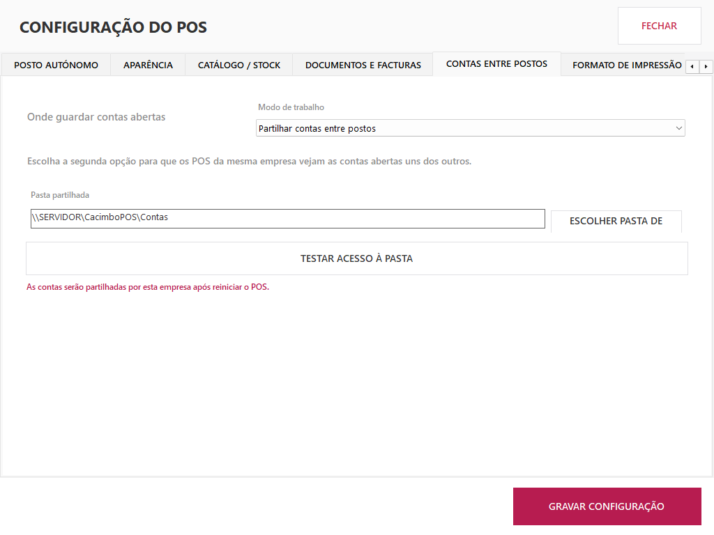
Figura 3 CONFIG. → CONTAS ENTRE POSTOS com a pasta UNC de exemplo.
1. No servidor, preparar a pasta Contas e conceder Modificar aos operadores dos POS na partilha e no NTFS.
2. Em cada POS, escolher Partilhar contas entre postos. Clicar ESCOLHER PASTA DE REDE e seleccionar a mesma pasta UNC.
3. Executar TESTAR ACESSO À PASTA, gravar e reiniciar. Confirmar também o ID da empresa nos dois postos.
4. Se já houver contas locais, efectuar uma migração controlada. Não substituir um ficheiro partilhado que já contém contas por outro ficheiro local.
O modo Apenas neste posto mantém contas separadas. A partilha de contas não implica partilha do mesmo turno ou zona e não é activada pela cache do catálogo.

9 Ensaio das contas e recuperação
Faça o primeiro ensaio numa empresa/base de teste. O objectivo é comprovar o acesso à mesma conta e a protecção contra escritas concorrentes.
1. No posto A, abrir turno, escolher mesa e adicionar um artigo de ensaio. No posto B, regressar às mesas ou abrir CONTAS ABERTAS para actualizar a leitura.
2. Confirmar número da conta, mesa, turno e zona. Se o perfil permitir, abrir a conta e decidir SIM ou NÃO quando for proposta a transferência para o turno actual.
3. Alterar a conta no posto A e tentar uma operação sobre uma versão antiga no B. O segundo posto deve pedir actualização, sem sobrescrever a alteração.
4. Confirmar que níveis 2 e 3 acedem a contas de outras zonas segundo as restantes permissões. Nível 3 pode recuperar contas de mesas indisponíveis, com confirmação e auditoria.
5. Ensaiar indisponibilidade da partilha em ambiente controlado. Parar novas operações concorrentes, restabelecer a rede e actualizar antes de continuar.
Elemento | Configuração ou verificação
Mensagem de alteração noutro posto | Reler Contas abertas e repetir sobre o estado actual. Não copiar/editar o JSON para eliminar o conflito.
Conta reservada | Identificar posto e operador. Não forçar um pagamento duplicado. Uma assunção administrativa invalida a operação anterior.
Mesa desaparecida | Confirmar sala, restrição de posto, zona e existência de conta. Usar recuperação autorizada de nível 3; não recriar a mesa por adivinhação.
Regresso ao modo local | Planear a transição e confirmar contas pendentes. Alterar todos os postos envolvidos de forma coordenada.

Este piloto não oferece notificações instantâneas nem as garantias de uma base operacional central. Ao perder a partilha, não operar a mesma conta em cópias locais independentes.

10 Serviço Sync da empresa
Configurar o serviço no computador responsável pela sincronização. O monitor e o assistente pertencem ao Sync; a escolha da pasta Catalogo será feita no capítulo seguinte.
1. Abrir o monitor Sync e usar o Assistente para seleccionar a empresa. Confirmar CompanyId fiscal, base ERP e base KDS efectivas.
2. Confirmar que a instância corresponde ao ID da empresa ERP. O nome por empresa é Cacimbo ERP WEB Sync E{id}; pode existir um serviço legacy válido para a mesma empresa.
3. Validar a conta de início de sessão e o acesso às bases/partilhas. Guardar a configuração e reiniciar apenas o serviço responsável, numa janela de manutenção.
4. Se o Gourmet apresentar confirmação para alinhar empresa, ERP e KDS, conferir todos os dados antes de aceitar. O fluxo elevado preserva opções e credenciais da instância existente.
5. Confirmar o arranque no monitor e o estado da empresa. Evitar executar simultaneamente uma instância manual e o serviço da mesma empresa.
Elemento | Configuração ou verificação
Empresa sem configuração própria | Configurar primeiro no assistente. Não copiar credenciais de outra empresa para fazer o arranque passar.
Sync instalado apenas no servidor | Nos restantes postos, não instalar/iniciar um segundo Sync. Configurar as origens partilhadas e a API online conforme cada funcionalidade.
Dry-run e escrita real | A publicação local do catálogo é uma leitura ERP e não depende de permitir escrita nas bases. Os fluxos Cloud mantêm os seus próprios controlos.
Serviço não inicia | Verificar conta, UNC, duplicação de instância, configuração da empresa e eventos Windows. Não reiniciar todos os serviços sem diagnóstico.

11 Publicação de catálogo no Sync
No servidor, o Sync publica os artigos e existências dos armazéns da unidade fiscal. O ciclo funciona independentemente de falhas da ligação Cloud.
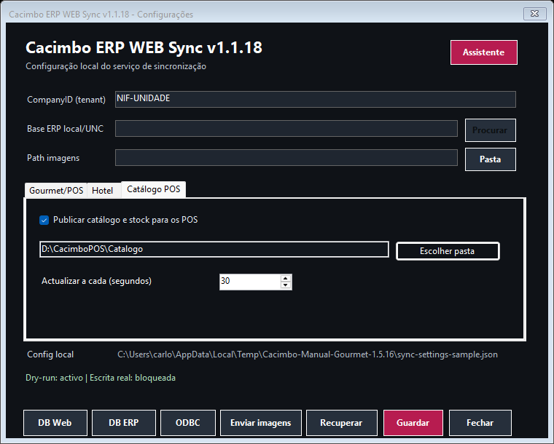
Figura 4 Separador Catálogo POS do monitor Sync 1.1.18, com configuração de demonstração.
1. Abrir Configurações → Catálogo POS e marcar Publicar catálogo e stock para os POS.
2. Seleccionar a pasta de dados do servidor, por exemplo D:\CacimboPOS\Catalogo. Partilhar esta mesma pasta como \\SERVIDOR\CacimboPOS\Catalogo.
3. Começar com Actualizar a cada = 30 segundos. Confirmar acesso da conta do serviço ao ERP e escrita na pasta; guardar e reiniciar a instância.
4. Aguardar a primeira publicação e verificar ficheiros catalog-*.json e catalog-*.manifest.json. Um bloqueio publisher por empresa impede outro publicador na mesma pasta.
A conta do serviço deve conseguir ler a pasta das imagens para publicar referências úteis. Os ficheiros gráficos continuam a ser lidos pelo POS a partir da pasta de imagens configurada; o snapshot não copia essas imagens.

12 Consumo do catálogo no POS
Activar esta opção somente depois de o servidor publicar um catálogo válido para a empresa fiscal e o armazém do posto.
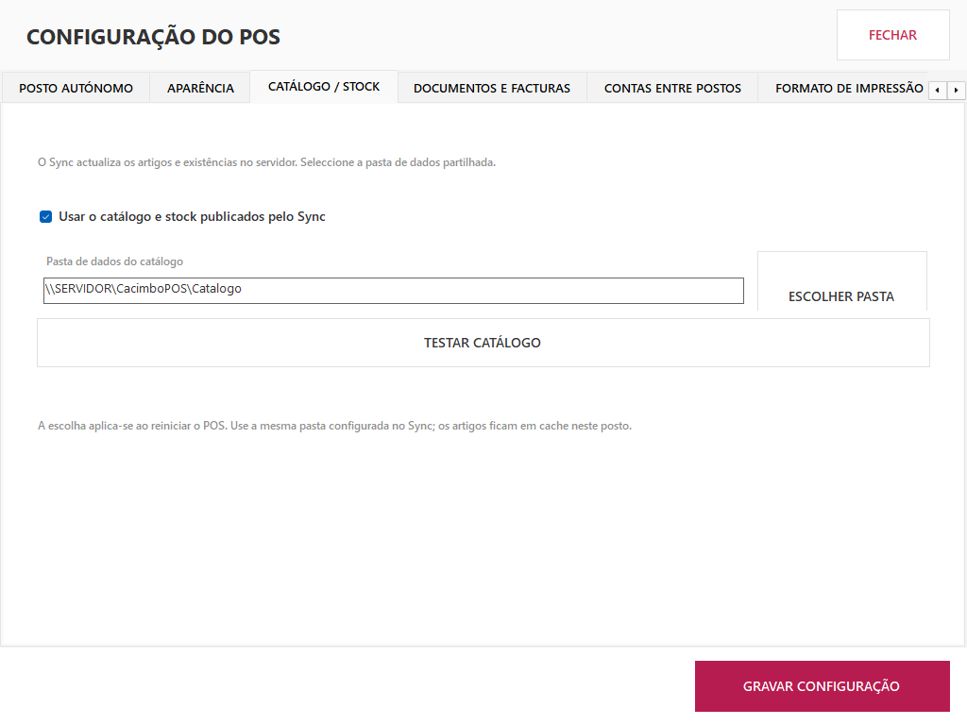
Figura 5 CONFIG. → CATÁLOGO / STOCK. A opção é activada por posto.
1. Marcar Usar o catálogo e stock publicados pelo Sync. Seleccionar a pasta UNC que corresponde à pasta física escolhida no servidor.
2. Clicar TESTAR CATÁLOGO. Confirmar número de artigos, armazém e hora da publicação. Um ficheiro existente de outra empresa/armazém não é aceite.
3. Gravar e reiniciar o POS. Verificar no cabeçalho a hora do catálogo e o estado SYNC, CACHE LOCAL ou DESACTUALIZADO.
4. Testar pesquisa, famílias, favoritos e destaques. Alterar um artigo de ensaio no ERP e aguardar a publicação/actualização para verificar o novo estado.
A opção vem desactivada nas instalações existentes. Para voltar à leitura directa, desmarcar, gravar e reiniciar. A selecção de Contas entre postos permanece independente.

13 Actualização e limites da cache
A cache reduz consultas pesadas durante os toques. O POS mantém uma cópia local válida e verifica o manifesto em segundo plano; não publica alterações de artigos de volta ao ERP.
Elemento | Configuração ou verificação
Publicação por defeito | 30 segundos, configuráveis no monitor Sync. O intervalo mínimo aplicado pelo serviço é 10 segundos.
Leitura dos postos | Manifesto verificado a cada 5 segundos; metadados leves relidos em segundo plano. Alterações podem levar cerca de 40 segundos a surgir na grelha.
SYNC | O posto tem uma geração recente e consegue verificar a origem partilhada.
CACHE LOCAL | A última geração válida foi conservada após falha de actualização. Confirmar rede, pasta e serviço.
DESACTUALIZADO | Por defeito, publicação com mais de 120 segundos. Novo lançamento controlado é bloqueado, salvo SemStock; o catálogo mantém-se disponível.
Primeiro arranque sem snapshot | O POS apresenta erro explícito. Corrigir serviço/pasta/empresa/armazém; não esperar uma mudança silenciosa para demonstração.
Publicação incompleta | Checksum/esquema/identidade inválidos conservam a última leitura válida. Não editar o conteúdo ou manifesto manualmente.
Existências simultâneas | O snapshot não reserva stock entre postos. Uma leitura recente não garante exclusividade da última unidade.
Outras consultas | Autenticação, turno, gestão, pagamentos e emissão continuam a utilizar o ERP. A cache não permite fechar documentos sem a base.

SemStock é uma permissão documental do perfil ERP, não um parâmetro global para esconder falhas. A aceitação de pedidos online mantém a revalidação directa de stock existente. Os valores já aplicados às linhas das contas não são recalculados apenas porque o catálogo mudou.

14 Documentos e facturas
Abrir DOCUMENTOS E FACTURAS e confirmar os tipos autorizados pela configuração da empresa e pelo perfil do operador.
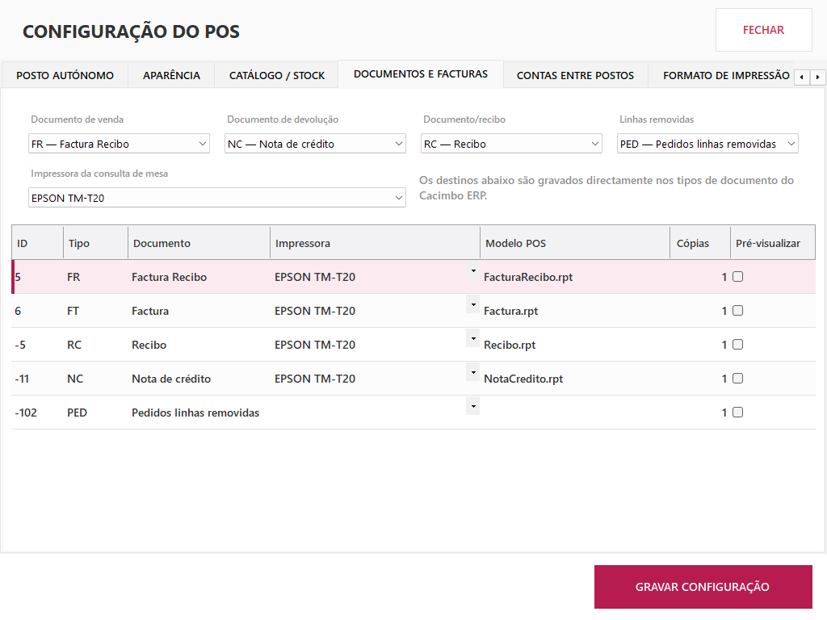
Figura 6 Selecção dos tipos e destinos de impressão. Nomes e impressoras são exemplos.
1. Seleccionar Documento de venda, Documento de devolução e Documento/recibo. Validar as abreviaturas com o administrador fiscal; não assumir que os IDs são iguais em todas as bases.
2. Confirmar o destino das linhas removidas conforme a configuração ERP. Não reutilizar um documento fiscal de venda para substituir o arquivo de estornos.
3. Na grelha, definir impressora, ficheiro de relatório, número de cópias e pré-visualização para cada tipo utilizado. Estes destinos são gravados directamente no ERP.
4. Em ensaio, testar o tipo de venda e a sua devolução/recibo. A nota de crédito deve ser compatível com a liquidação obrigatória da origem.
Tipos e acções dependem de Navegador_Permissoes. Alguns documentos exigem cliente identificado. Problemas de licença, numerador ou cadeia fiscal devem ser diagnosticados; não modificar hashes para conseguir emitir.

15 Formato de impressão
Defina o formato segundo a impressora e os modelos homologados para o cliente. O modo TXT formatado e o modo Crystal têm requisitos diferentes.
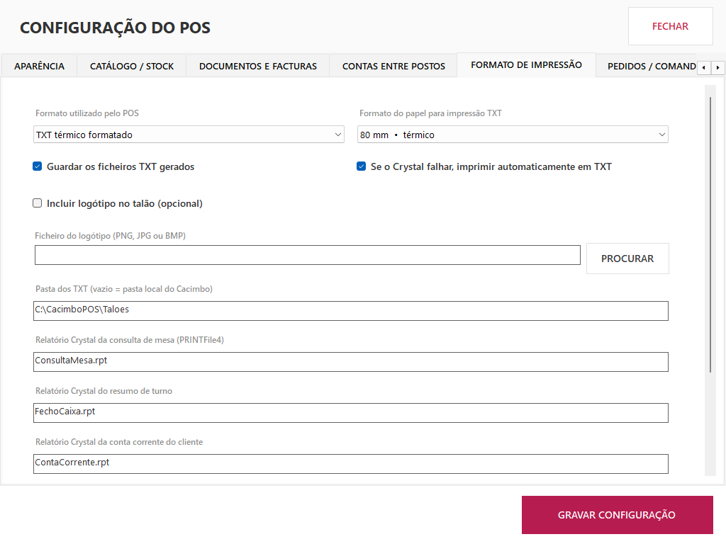
Figura 7 CONFIG. → FORMATO DE IMPRESSÃO com TXT térmico e largura de papel.
1. Escolher TXT térmico formatado ou Crystal Reports. No TXT, seleccionar a largura efectiva: 52, 72, 78 ou 80 mm; verificar também a área imprimível do driver.
2. Definir a pasta dos TXT e a retenção. Se activar fallback para TXT, testar também a saída alternativa; uma falha do Crystal não pode produzir um talão ilegível.
3. Confirmar logótipo, caminho do ficheiro e modelos de consulta de mesa, turno e conta corrente. Cada caminho deve ser acessível ao utilizador do POS.
4. Executar o teste de impressão num dispositivo de ensaio. Verificar acentos, quantidades, valores à direita, NIF, número de documento, QR e corte do papel.
A pré-visualização não prova a configuração física do driver. Não testar imprimindo repetidamente vendas fiscais reais. Os dados legais da licença autenticada não devem ser removidos do talão.

16 Editor do talão TXT
O editor permite ajustar a composição da impressão TXT. O modelo é aplicado ao posto e deve ser verificado nas larguras que o cliente utiliza.
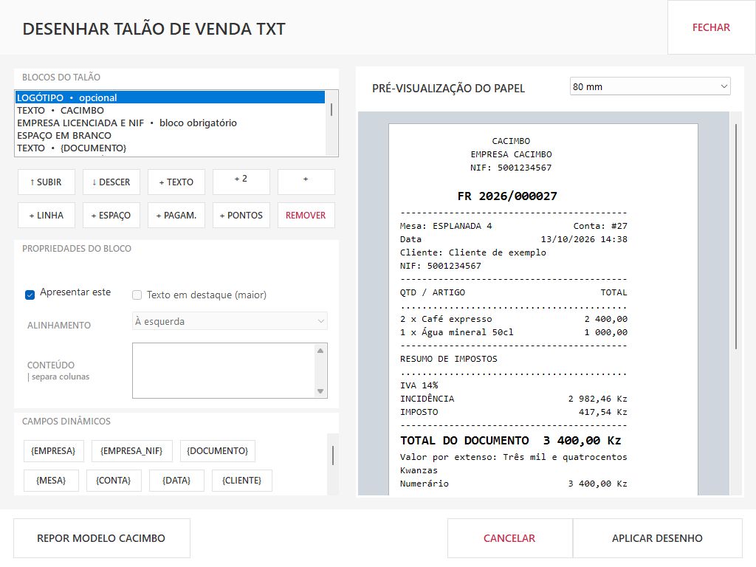
Figura 8 Editor real do talão TXT com pré-visualização do modelo.
1. Abrir o editor a partir de Formato de impressão. Confirmar a largura seleccionada antes de alterar o desenho.
2. Ajustar campos, alinhamentos, destaques, logótipo e QR com base no modelo aprovado. Preservar identidade fiscal e informação obrigatória.
3. Inspeccionar a pré-visualização e guardar o modelo. O editor pode gravar a configuração do desenho neste posto; tratar esta acção como alteração real.
4. Imprimir o teste e conferir linhas extensas, valores grandes e artigos com observações. Guardar o modelo anterior para poder repor o desenho.
A imagem apresenta conteúdo de pré-visualização, não um documento fiscal emitido. Não usar o QR ou valores demonstrativos como teste de certificação.

17 Pedidos comandas e KDS
Configurar os destinos usados por cozinha, bar ou outras áreas de produção. A existência da impressora nesta grelha não atribui automaticamente artigos a esse destino.
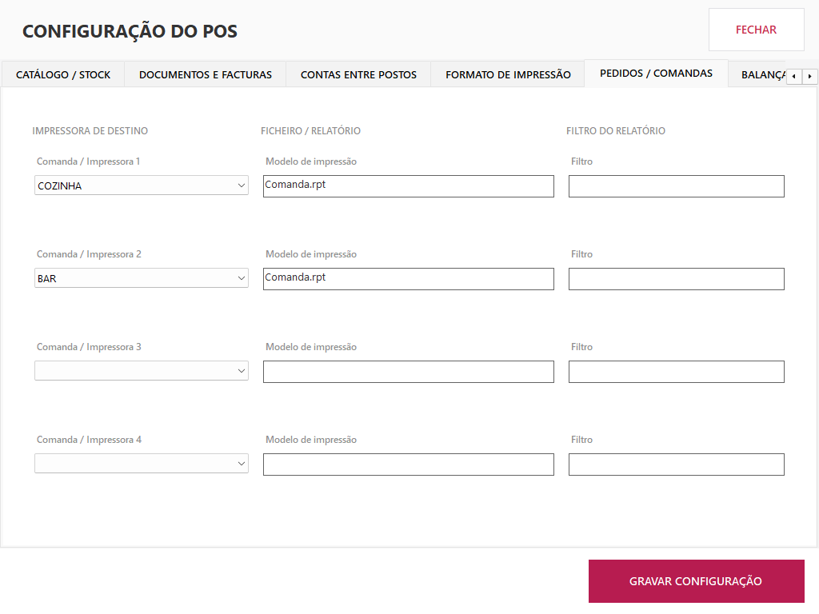
Figura 9 Quatro destinos de impressão de comandas com modelos e filtros.
1. Escolher a impressora para cada um dos quatro slots necessários. Confirmar os nomes Windows no posto efectivo, sobretudo em RemoteApp.
2. Seleccionar o relatório de comanda e o filtro validado. Não introduzir SQL ou filtros novos por tentativa em produção.
3. Na ficha dos artigos, conferir os quatro destinos Impressora e KDS e os modificadores. Um artigo deve seguir apenas os destinos definidos para ele.
4. Em base de ensaio, lançar artigo, acrescentar observação e enviar. Confirmar impressora/KDS, quantidade, mesa, operador, observação e ausência de duplicação.
O KDS autónomo deve escolher a mesma empresa/base KDS que o POS. Não confundir Configuração de comandas com estado de preparação. Se não houver itens pendentes, o botão passa a CONSULTA.

18 Salas e mesas
Preparar a estrutura de salas e mesas antes de colocar os postos em operação. O catálogo visível deve corresponder à organização física do estabelecimento.
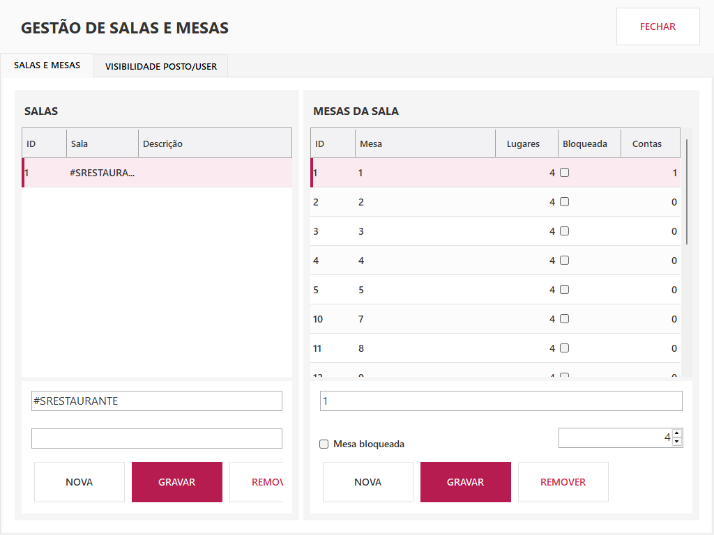
Figura 10 Gestão real de salas e mesas com dados de uma cópia de ensaio.
1. Abrir a gestão com operador autorizado. Criar ou confirmar a sala, a descrição e as mesas associadas.
2. Confirmar nome/número da mesa, lugares e bloqueio. Distinguir uma mesa bloqueada da restrição de visibilidade do posto.
3. Evitar remover mesas com contas abertas. Consultar Contas abertas e transferir/recuperar apenas através das operações autorizadas.
4. Voltar às mesas e confirmar o que fica visível no perfil de operação. Testar também um operador de nível inferior.
Criar, gravar e remover nesta gestão escrevem no ERP. A lista apresentada no manual é uma captura de ensaio e não uma recomendação para recriar as mesas do cliente.

19 Visibilidade por posto e família
Use a identidade completa SERVIDOR\UTILIZADOR_WINDOWS. Nomes repetidos de subfamília em famílias diferentes não devem ser tratados como a mesma identidade.
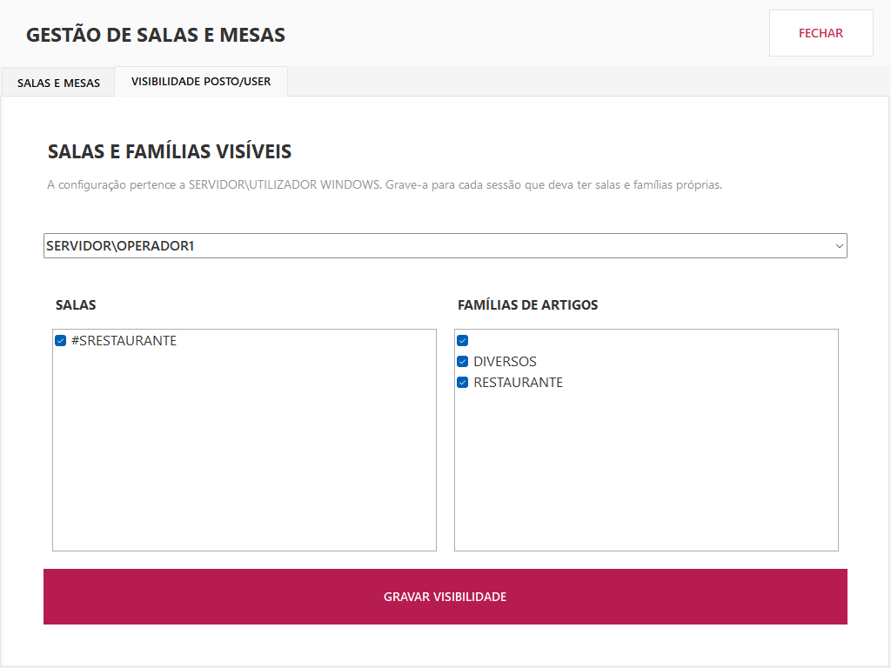
Figura 11 Configuração de salas/famílias por identidade Windows de exemplo.
1. Na gestão, abrir o separador de visibilidade e escolher o posto/sessão correspondente. Confirmar o utilizador Windows, não apenas o operador autenticado no ERP.
2. Marcar as salas e famílias que esse posto deve utilizar e guardar com autorização. Repetir para outras sessões que terão operação separada.
3. Testar com o utilizador Windows destinatário e com o perfil ERP normal. Confirmar famílias através de artigos válidos no armazém, não apenas pela existência da família.
4. Se faltarem artigos, conferir estado, nome, utilização POS, armazém, filtros de inclusão/exclusão, subfamília e stock. Acentos e IDs negativos de família são válidos.
Não renumerar IDs negativos ou eliminar acentos para resolver uma falha. Existem regras de compatibilidade com configurações legadas; confirmar a regra efectiva antes de generalizar uma restrição a todos os postos.

20 Zona e turno operacional
Sem turno aberto não é possível efectuar operações comerciais. A zona da conta é o tipo de caixa associado ao turno/posto.
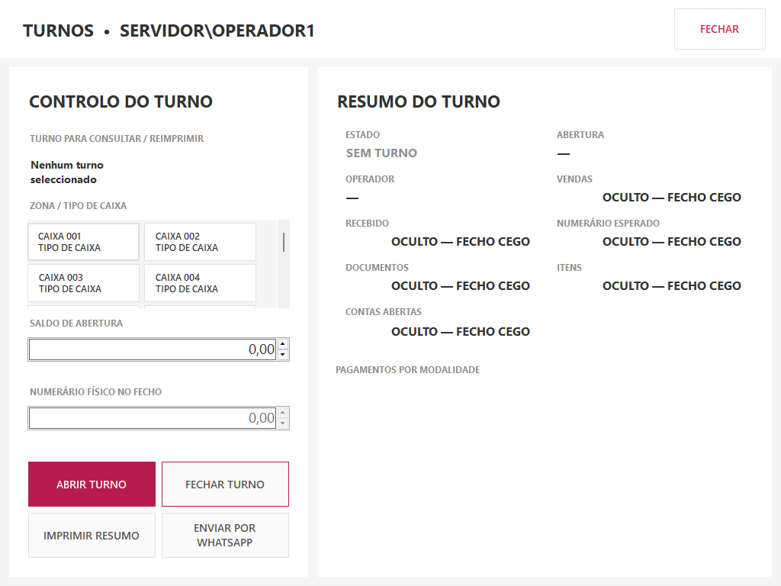
Figura 12 Turnos reais com zonas de exemplo e valores ocultos por falta de ExtractoEmpresa.
1. Abrir TURNOS, conferir posto/sessão e seleccionar a zona permitida. Níveis 2 e 3 podem escolher a zona na abertura; níveis 0 e 1 usam a configurada.
2. Introduzir saldo de abertura e abrir o turno apenas no ambiente autorizado. Confirmar número, estado e zona no cabeçalho operacional.
3. Para partilhar um turno entre sessões, usar a escolha operacional prevista para o turno aberto e confirmar a possibilidade de retoma. Para separar localizações, abrir turnos próprios nas sessões correctas.
4. No fecho, resolver contas pendentes conforme o perfil e inserir numerário físico. O resumo só é visível com ExtractoEmpresa; o nível isolado não elimina o fecho cego.
Após o commit do fecho, o resumo detalhado é colocado em fila para os contactos válidos de SUB_UNIDADES.M_Fax, identificando quem fechou. Falha de WhatsApp não autoriza fechar novamente o mesmo turno.

21 Pedidos online e autorização
Confirmar os endereços efectivos do cliente e a autorização da empresa. Um Sync a trabalhar no servidor não substitui a configuração/API acessível pelo posto.
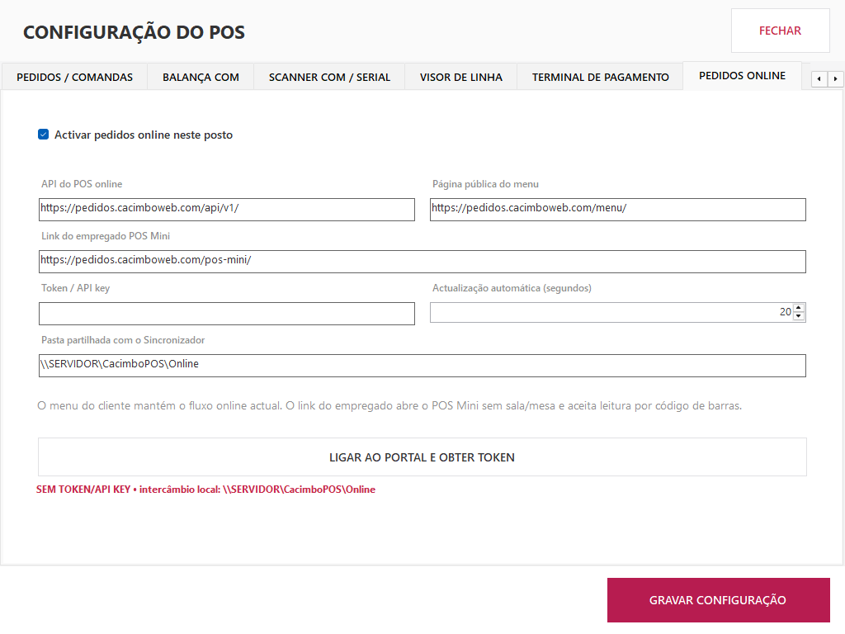
Figura 13 CONFIG. → PEDIDOS ONLINE sem credenciais de produção.
1. Activar pedidos online e conferir API do POS online, Página pública do menu e Link do empregado POS Mini. Não confundir a API com o endereço público do menu.
2. Usar LIGAR AO PORTAL E OBTER TOKEN e concluir a autorização da empresa no portal. A chave recebida é gravada automaticamente; não a incluir no relatório técnico.
3. Confirmar a actualização automática, por defeito 20 segundos, e a pasta partilhada quando o fluxo de intercâmbio a utilizar. A pasta Online é distinta de Contas e Catalogo.
4. Gravar, abrir ONLINE e verificar a fila. Com token configurado, o posto efectua chamadas API directas; confirmar Internet, DNS/TLS e autorização nesse computador.
O mesmo token pode ser utilizado em postos autorizados da mesma empresa. HTTP 401/403 indica autorização recusada; criar novo turno ou reiniciar o Sync não resolve essa recusa por si só.

22 QR de cliente e empregado
A criação do QR depende do turno e do canal autorizado. Após criar o código, o POS mostra a imagem para leitura no ecrã, impressão ou envio por WhatsApp.
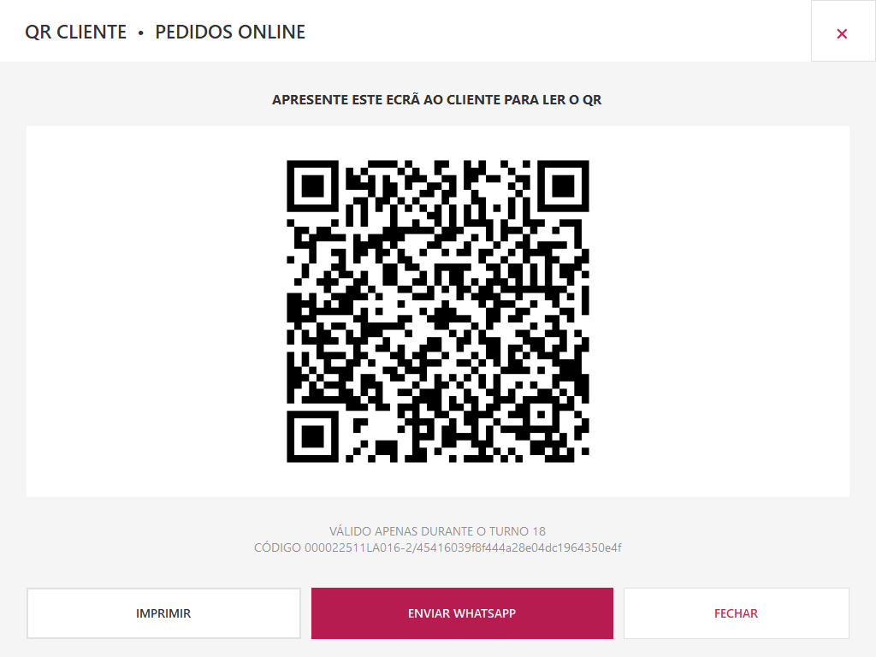
Figura 14 Pré-visualização real de QR demonstrativo. Este código não é um acesso de produção.
1. Confirmar turno aberto, empresa fiscal correcta e autorização online. Escolher o canal pretendido e o operador quando aplicável.
2. Gerar o novo QR e verificar o turno apresentado. Mostrar no ecrã ao cliente/dispositivo ou escolher IMPRIMIR ou ENVIAR WHATSAPP.
3. Abrir o endereço num dispositivo de ensaio, confirmar menu e identidade fiscal e enviar um pedido de teste. Verificar a chegada e a decisão no POS.
4. Para códigos de empregado, verificar a hierarquia dos operadores permitidos. O canal Employee pode abrir o POS Mini; não o confundir com Customer ou Waiter.
O fecho do turno cancela os QR associados. Menu indisponível requer diagnóstico do catálogo publicado, CompanyId e canal/slot; não gerar sucessivamente novas chaves e turnos sem identificar a etapa que falha.

23 Interface operacional e teste inicial
Validar a interface com o operador normal depois de terminar a configuração. Uma validação apenas como administrador pode esconder restrições que afectarão a operação.
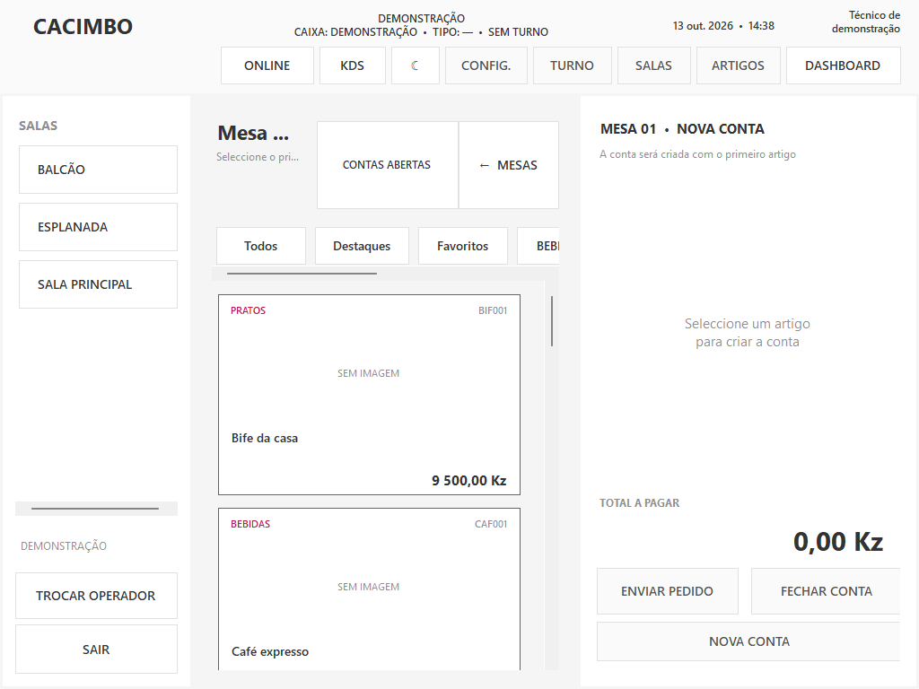
Figura 15 Grelha de artigos e famílias do POS real em demonstração.
1. Seleccionar sala e mesa. Confirmar que o primeiro artigo cria a conta, sem deixar uma conta vazia ou reconstruir desnecessariamente a grelha.
2. Testar Todos, Destaques, Favoritos, famílias, subfamílias, pesquisa sem acentos e códigos. Confirmar preços no contexto da lista da conta.
3. Testar modificadores obrigatórios/opcionais, observações, quantidades e envio. Linhas enviadas ficam protegidas e remoções seguem o estorno auditado.
4. Na fila online, conferir Stock actual do armazém: travessão para artigo sem controlo, Indisponível se a leitura falhar e destaque de insuficiência. A aceitação continua manual e revalida o stock.
Alterar a lista comercial não muda o armazém de stock. Para insuficiência/stock negativo, verificar a permissão documental SemStock no perfil antes de atribuir a falha ao catálogo.

24 Aparência e densidade do ecrã
Ajustar o tamanho dos elementos à resolução e ao dispositivo touch. A aparência é uma preferência local por empresa e utilizador Windows.
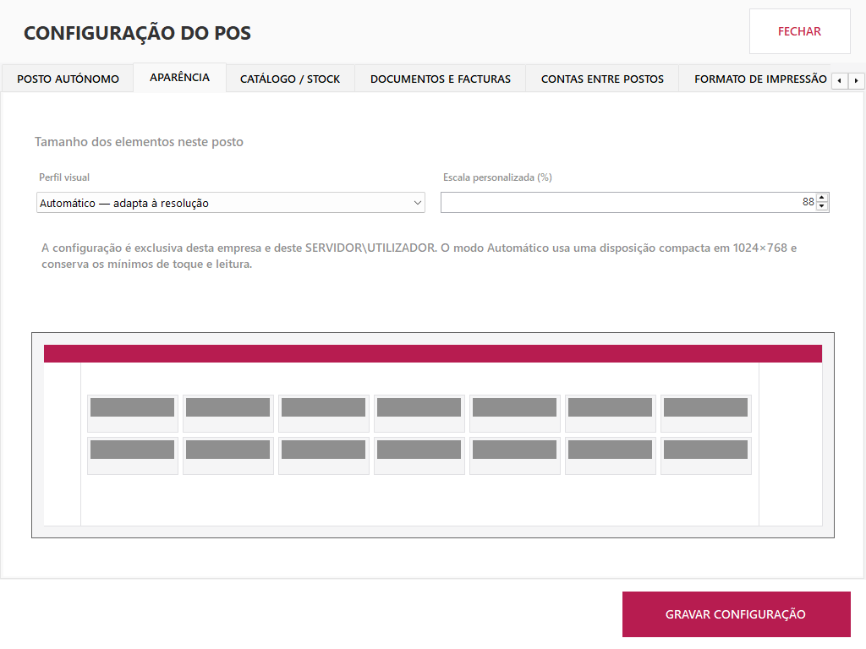
Figura 16 CONFIG. → APARÊNCIA com os perfis de tamanho da interface.
1. Começar em Automático. Em 1024×768, confirmar número de artigos visíveis e acesso aos botões do carrinho.
2. Se o posto precisar de mais elementos, experimentar Compacto; para alvos maiores, Tátil. Equilibrado mantém um compromisso entre densidade e tamanho.
3. Usar Personalizado apenas quando necessário e verificar a pré-visualização. Não reduzir a escala até tornar textos ou alvos touch difíceis de utilizar.
4. Gravar e fechar a configuração para aplicar o ajuste de tamanho. O tema claro/escuro tem o seu próprio fluxo de reinício; confirmar os dois temas se forem usados.
Ajustar também a escala de visualização do Windows e confirmar RemoteApp/monitor efectivo. Este editor não altera regras de venda, permissões ou dados ERP.

25 Balança COM
Obter os parâmetros do fabricante ou do instalador da balança. A identificação de uma porta COM não garante que o protocolo ou unidade estão correctos.
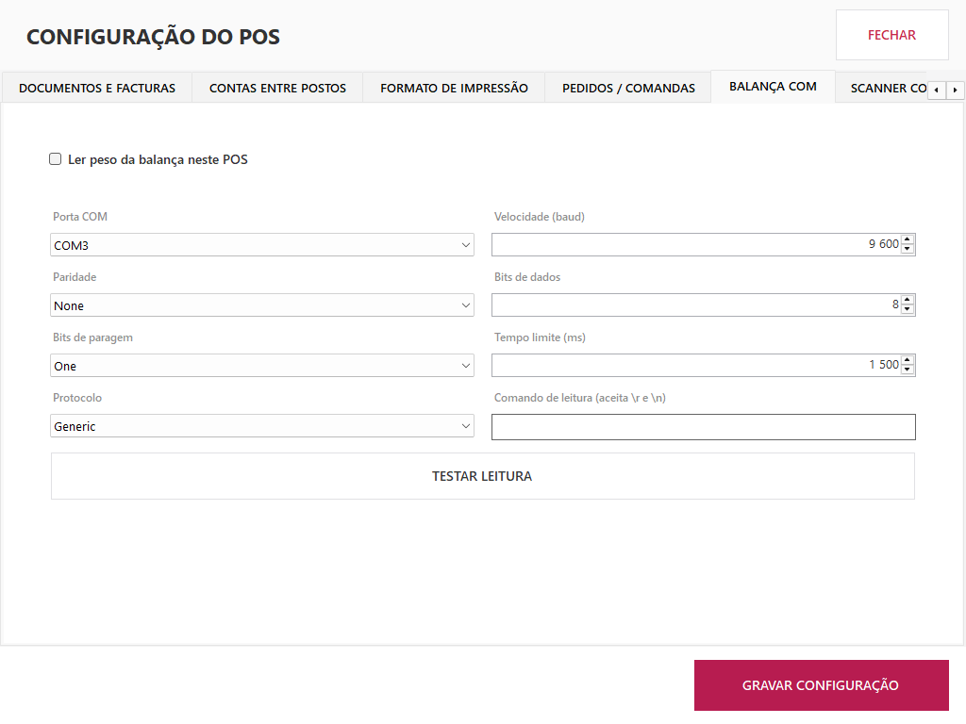
Figura 17 Configuração serial real da balança com COM3 de exemplo.
1. Seleccionar a porta correcta no Gestor de dispositivos e no POS. Activar a leitura de peso apenas quando a balança estiver ligada.
2. Configurar protocolo, baud, paridade, bits de dados e paragem. 9600, N, 8, 1 é um exemplo de ensaio, não uma regra para todos os modelos.
3. Confirmar comando de pedido e tempo limite. Escolher Generic, Toledo, Filizola, Dibal ou Datecs conforme a integração suportada/modelo homologado.
4. Executar o teste com peso conhecido. Verificar estabilidade, sinal, casas decimais e unidade antes de utilizar o peso na venda.
Em RemoteApp, confirmar que a porta é redireccionada para a sessão certa e não está ocupada por outro processo. Não activar uma balança sem testar o protocolo do modelo.

26 Scanner COM e teclado
Distinguir scanner em modo teclado de scanner serial. A opção COM serve para dispositivos que entregam os dados através de uma porta serial.
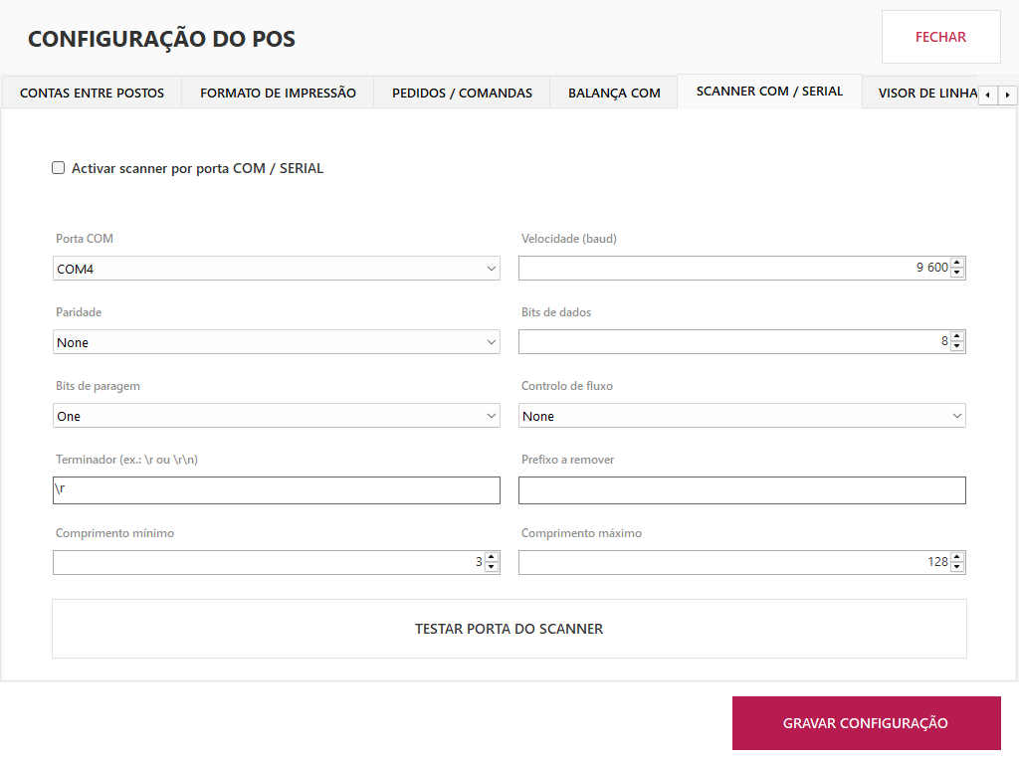
Figura 18 CONFIG. → SCANNER COM / SERIAL com porta e terminador de exemplo.
1. Em modo teclado, testar a leitura numa caixa de texto de ensaio e confirmar o sufixo Enter/terminador. Não activar COM apenas porque o equipamento usa USB.
2. Em serial, activar a opção e seleccionar porta, baud, paridade, bits e controlo de fluxo segundo o fabricante.
3. Definir terminador, por exemplo \r ou \r\n, prefixo a remover e comprimentos mínimo/máximo. Não remover caracteres que pertencem ao código do artigo.
4. Executar TESTAR PORTA DO SCANNER e ler códigos conhecidos. Testar EAN e os códigos internos/unidades utilizadas no cliente.
Comportamento duplicado pode resultar de scanner em modo teclado e serial em simultâneo ou de um sufixo mal configurado. Validar a rota única de entrada antes de alterar os códigos dos artigos.

27 Visor de linha serial
Este visor apresenta texto/preço por ligação serial. É diferente do visor gráfico do cliente num segundo monitor.
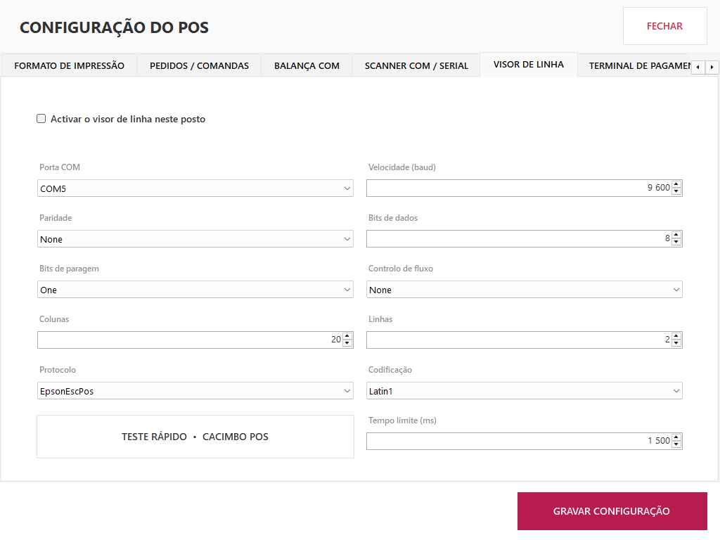
Figura 19 Configuração real do visor serial com formato e porta de exemplo.
1. Activar o visor e escolher porta, velocidade, paridade, bits, controlo de fluxo e tempo limite compatíveis com o equipamento.
2. Confirmar colunas e linhas físicas. Seleccionar protocolo e codificação suportados para preservar acentos e alinhamento de valores.
3. Executar TESTE RÁPIDO e conferir CACIMBO POS e o valor transmitido. Se o texto sair deslocado, corrigir dimensões/protocolo antes de testar vendas.
4. Em ensaio, adicionar e remover artigos e confirmar a actualização. O visor não deve bloquear a operação quando está desligado.
Uma porta correcta com uma codificação errada pode produzir texto sem acentos. Não confundir esse problema com corrupção da base de artigos.

28 Visor gráfico do cliente
Ligar e identificar fisicamente o monitor que o cliente verá. A configuração do visor gráfico é local ao posto e não altera o ecrã principal de operação.
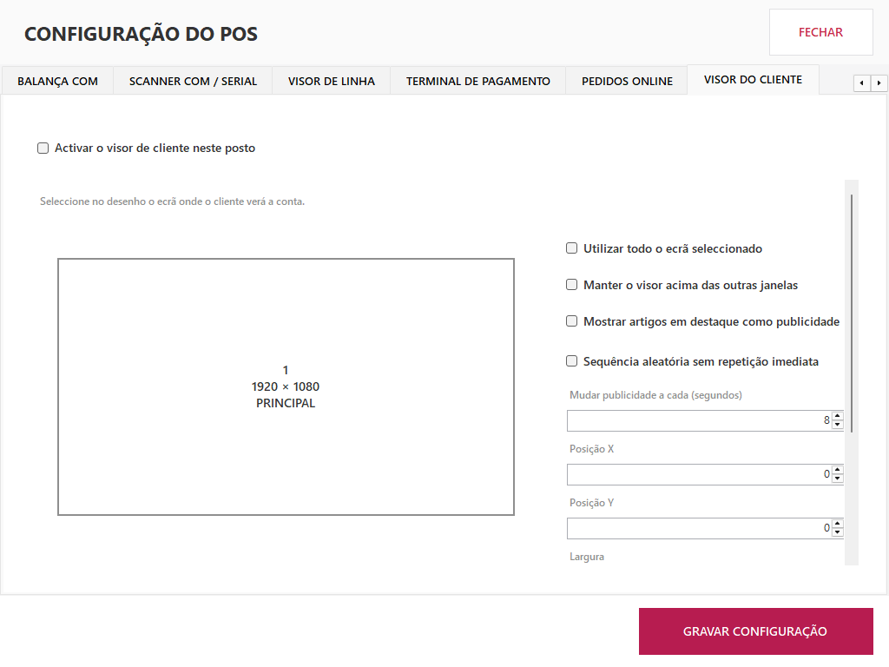
Figura 20 CONFIG. → VISOR DO CLIENTE. A captura tem apenas um monitor ligado.
1. Seleccionar o ecrã no desenho e activar o visor. Confirmar que não está a escolher o monitor do operador por engano.
2. Escolher utilização do ecrã completo e se a janela deve ficar acima das restantes. Para uma janela, ajustar X, Y, largura e altura.
3. Se utilizar publicidade, activar artigos em destaque, intervalo e sequência aleatória conforme a necessidade do cliente.
4. Guardar e testar com uma conta de ensaio. Confirmar valores e apresentação quando a conta muda ou termina.
Na captura há apenas o monitor principal; um segundo monitor aparecerá quando estiver ligado/reconhecido. Usar a barra vertical para aceder aos campos inferiores em resoluções pequenas.

29 Terminal de pagamento
O POS transmite referência e montante a um middleware ECR homologado. Os dados do cartão não entram na aplicação Cacimbo.
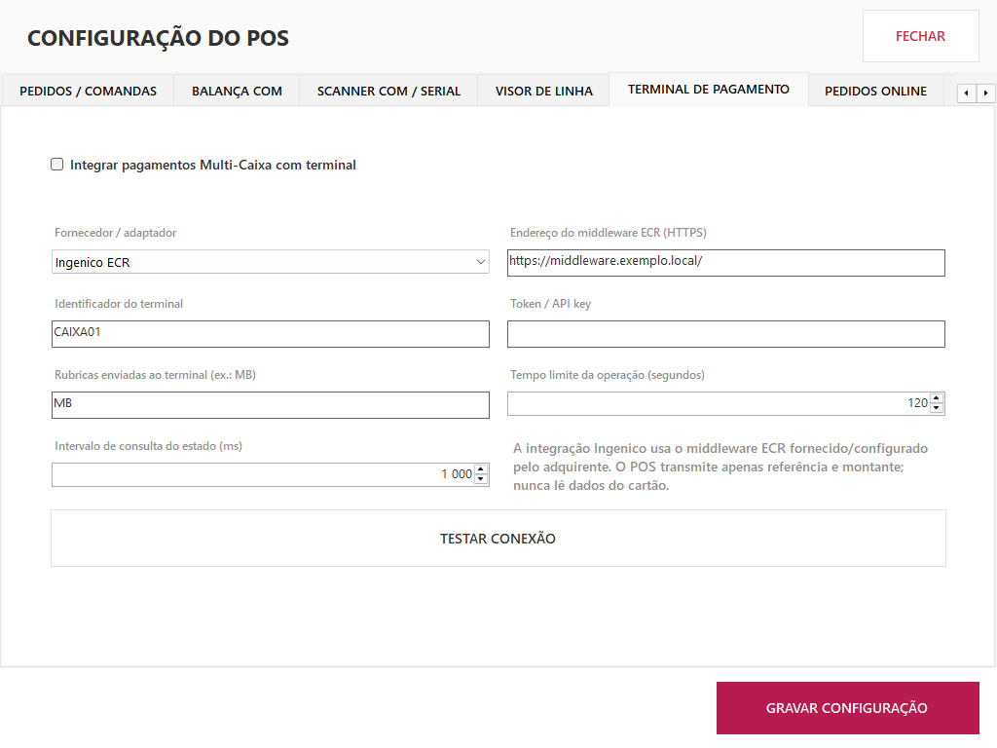
Figura 21 Adaptador Ingenico ECR com endereço ilustrativo e sem token.
1. Seleccionar Ingenico ECR ou Simulador. O Simulador serve apenas para ensaio; não comprova comunicação com um terminal bancário real.
2. Introduzir endereço HTTPS, ID do terminal e token do parceiro. Confirmar rubricas das modalidades que devem chamar o terminal, por exemplo MB.
3. Ajustar tempo limite e intervalo de consulta segundo o adquirente. Executar TESTAR CONEXÃO e homologar venda/consulta/cancelamento no ambiente do parceiro.
4. Verificar pendente, aprovado, recusado, cancelado e estado incerto. Uma aprovação impede abandonar o fecho; cancelar exige confirmação do terminal.
NEXGO é uma família de equipamentos e não significa compatibilidade automática. Esta versão apresenta Ingenico ECR e Simulador; outro modelo/adquirente exige adaptador/protocolo e homologação confirmados. Nunca repetir uma cobrança apenas porque o POS demorou a receber o estado.

30 Guardar e validar a configuração
Concluir a configuração com uma sequência previsível reduz os diagnósticos causados por alterações ainda não aplicadas.
1. Registar os valores anteriores e os alterados. Confirmar empresa, armazém e identidade Windows antes de GRAVAR CONFIGURAÇÃO.
2. Reiniciar o POS quando alterar base, imagens, armazém, contas partilhadas ou consumo do catálogo. Reiniciar a instância Sync quando alterar as suas opções.
3. Voltar ao separador e confirmar que a escolha persistiu. Executar o teste correspondente e verificar o caminho efectivo, não apenas o texto introduzido.
4. Testar como operador normal: login, turno, mesas/famílias, artigo, comanda, consulta, modalidades e cliente. Ensaiar emissão/devolução numa cópia autorizada.
5. No segundo posto, confirmar partilha e conflitos. No servidor, confirmar Sync e a hora do snapshot. Validar online/QR no dispositivo cliente.
6. Entregar o posto ao operador e observar um percurso touch completo em 1024×768 ou na resolução instalada.
Elemento | Configuração ou verificação
TESTAR CAMINHOS | Verifica os caminhos introduzidos. Não valida o ciclo fiscal completo.
TESTAR ACESSO À PASTA | Verifica a pasta das contas e permissões necessárias ao piloto.
TESTAR CATÁLOGO | Verifica snapshot, identidade, armazém e data. Não valida a partilha de contas.
TESTES DE PERIFÉRICOS | Provam apenas a acção testada; validar depois a utilização real na venda.

Não utilizar um ícone verde ou uma mensagem de gravação como prova de homologação de todas as funcionalidades.

31 Backup recuperação e logs
Guardar bases e configurações antes da alteração. Uma recuperação deve ser coordenada entre postos para não reintroduzir versões antigas de contas ou duplicar documentos.
1. Identificar hora, empresa, posto, operador e acção exacta. Recolher a mensagem completa e o log correspondente.
2. Parar as operações afectadas antes de restaurar. Preservar os ficheiros actuais e confirmar quais documentos já existem no ERP.
3. Redigir o relatório sem palavras-passe, API keys, credenciais de pagamento ou códigos QR de acesso activos.
Elemento | Configuração ou verificação
ERP e KDS | Cópia consistente das bases e dos modelos/ficheiros necessários. Coordenar a cópia quando existem processos activos.
Contas abertas | JSON operacional por empresa, local ou partilhado, incluindo o estado associado. Não restaurar uma cópia antiga sobre vendas/documentos já processados.
Configuração POS | {app}\config\pos-company.json, configuração local do operador, layout, tema e parâmetros compatíveis com o registo ERP.
Sync | appsettings da instância, estado/cache relevantes e identificação do serviço/conta. Guardar credenciais em repositório protegido, não no relatório.
Logs POS | %LOCALAPPDATA%\Cacimbo\POS Gourmet CSharp\Logs. Recolher erro do momento e login-AAAAMMDD.jsonl quando o problema é de acesso/turno.
Estado Sync | Consultar monitor e sync-status.json da instância efectiva. Para falha de arranque, recolher eventos Windows do serviço.
Repetição de fecho | Se o ERP já gravou, pesquisar o documento e usar recuperação idempotente. Não duplicar uma venda porque a impressão ou gravação local falhou.

A cópia local do catálogo acelera leitura; não é backup fiscal nem substitui as contas abertas. Não alterar manualmente manifestos/checksums para forçar a aceitação de um ficheiro.

32 Diagnóstico de arranque e partilha
Começar por identificar a camada que falha. Os mesmos sintomas podem ter causas distintas no controlador, na sessão Windows ou na origem partilhada.
Elemento | Configuração ou verificação
Não inicia sem o ERP aberto | Conferir POSTO AUTÓNOMO, pos-company.json, base, imagens e armazém. Não depender da janela ERP para fornecer o caminho.
Base abre só num posto | Confirmar versão e modo partilhado, controlador x86 e permissões da pasta/lock. Identificar processo que abre a base exclusivamente.
ODBC IM004 ou driver ausente | Confirmar ODBC x86 no SysWOW64 e instalação Jet/ACE compatível. Recolher diagnóstico; não publicar o POS x64 como solução improvisada.
Partilha não permanece | Gravar, reiniciar e voltar à configuração. Verificar conta Windows, empresa e origem local das preferências. Confirmar eventuais overrides técnicos existentes.
Contas não surgem noutro posto | Comparar UNC, ID da empresa, modo partilhado e permissões. Actualizar Contas abertas e verificar a zona/perfil do operador.
Artigos ou famílias em falta | Conferir utilização POS, armazém, estado, nome, filtros, visibilidade e stock. Não alterar acentos ou IDs negativos por tentativa.
Imagens em falta | Testar leitura da pasta do posto e referências do snapshot. Uma imagem em falta não prova ausência do artigo.
Catálogo à espera do Sync | Confirmar publicação inicial, pasta correcta, unidade fiscal e armazém. Inspeccionar serviço, manifesto e permissões.
Stock desactualizado | Conferir hora da geração, relógios, acesso SMB e ciclo local do Sync. Recuperar a actualização; SemStock só deve reflectir a permissão ERP válida.

Após corrigir a causa, repetir o teste da camada e depois o percurso operacional. Registar o resultado e a hora da nova tentativa.

33 Diagnóstico de online e emissão
Recolher a etapa e a mensagem exactas antes de regenerar acessos, trocar empresa ou repetir uma emissão.
Elemento | Configuração ou verificação
ONLINE não abre | Verificar configuração efectiva, log do clique, estado API, diálogos/overlay e versão do posto. Verde não demonstra que a fila abriu.
HTTP 401 ou 403 | Validar token e autorização da empresa na API. Não mudar o tenant a partir da chave, nem criar turnos como tentativa de resolver autorização.
HTTP 404 | Confirmar rota e API base. Distinguir endereço público do menu do endpoint API.
HTTP 5xx ou timeout | Verificar serviço remoto, rede do posto e etapa afectada. Preservar pedido/outbox; evitar duplicações.
Menu indisponível | Confirmar CompanyId fiscal, catálogo online publicado, armazém/canal e validade do slot/turno. O snapshot local Catalogo não publica por si só o menu na Cloud.
Documento parece desaparecer | Pesquisar documentos ERP, conta/GUID e logs antes de repetir. Confirmar se houve commit fiscal e se apenas falhou impressão/fecho local.
Assinatura anterior inválida | Recolher série, tipo e documento anterior. A cadeia hash é exigida em SalesInvoices; não preencher/apagar hashes manualmente em documentos FE.
Posto ou licença inválidos | Confirmar módulo, data, NIF e slots. O registo automático só ocorre quando a licença válida permite o novo posto.
Pagamento aprovado mas POS incerto | Consultar a transacção no terminal/middleware. Não repetir cobrança; resolver o estado com o adquirente e preservar referência/idempotência.

Problemas fiscais e bancários exigem confirmação do registo efectivo. A ausência de um talão impresso não significa que o documento ou pagamento não existe.

34 Checklist de entrega ao cliente
Usar esta lista para documentar a instalação e a homologação do posto. Registar o resultado, o responsável e a data de cada ensaio.
[ ] Versões Gourmet, KDS e Sync confirmadas; componentes correspondem ao papel de cada computador.
[ ] Empresa ERP, CompanyId fiscal, armazém e identidade Windows conferidos.
[ ] Base ERP, base KDS, imagens, relatórios e permissões UNC/NTFS testados com as contas efectivas.
[ ] POSTO AUTÓNOMO gravado, reinício feito e valores relidos.
[ ] Login touch, credencial, primeira senha e perfil do operador ensaiados.
[ ] Turno e zona correctos; separado/partilhado conforme decisão operacional.
[ ] Salas, mesas, famílias, subfamílias, pesquisa e filtros testados no perfil normal.
[ ] Contas entre postos e conflito concorrente ensaiados, quando activados.
[ ] Sync da empresa único, com conta/caminhos correctos e arranque confirmado.
[ ] Catálogo inicial validado; actualização, stock antigo e cache local ensaiados em ambiente controlado.
[ ] Impressão, consulta, comanda/KDS, observações e modelo TXT/Crystal conferidos.
[ ] Clientes, modalidades e documento de ensaio validados na base autorizada.
[ ] ONLINE, autorização, QR e pedido de teste confirmados no posto e no dispositivo cliente.
[ ] Balança, scanner, visores e terminal homologados apenas quando fazem parte da instalação.
[ ] Backup verificável, origem dos logs e procedimento de suporte entregues.
[ ] Operador executou o percurso touch sem botões cortados na resolução instalada.
Registo de entrega: técnico __________ cliente __________ posto __________ data __________ ensaios pendentes __________.
Anexar caminhos e resultados sem credenciais. Identificar claramente o que está homologado e o que continua desactivado ou pendente.

35 Referências e âmbito desta edição
Este manual corresponde ao Gourmet 1.5.16 e ao Sync 1.1.18. Os procedimentos foram confrontados com os formulários e contratos do código desta versão.
Elemento | Configuração ou verificação
Configuração e instalação | AGENTS.md, setup/README.md, CONFIGURACAO_EMPRESA.md e CONFIGURACAO-AUTONOMA-POSTO.md.
Contas e identidade | PILOTO-CONTAS-PARTILHADAS.md, ADR-017, ADR-018, ADR-021 e CORRECAO-MESAS-DESAPARECIDAS.md.
Sync e catálogo | CATALOGO-POS-PARTILHADO-SYNC.md, SYNC-TROCA-EMPRESA-E-DIAGNOSTICO-QR.md e implementação PosCatalogSnapshot/Worker.
Login e turnos | LOGIN-OPERACIONAL-PIN.md, TURNOS_E_DASHBOARD.md e verificações de permissões do código actual.
Documentos e impressão | PRODUCAO.md, MAPA-PERMISSOES-POS-GOURMET.md, IMPRESSAO_CRYSTAL_TXT.md e ADR-014.
Hardware e pagamentos | HARDWARE_VISOR_DE_LINHA.md, PERMISSOES_E_TERMINAL_POS.md e adaptadores de hardware actuais.

As figuras são capturas de formulários reais do POS/monitor Sync, com dados de demonstração, caminhos ilustrativos ou cópia de ensaio. Não são desenhos gerados nem provas de uma operação de produção.
As imagens mostram a interface disponível, incluindo campos ou acções cuja utilização depende de permissões, hardware e configuração. Ecrãs com apenas um monitor ou valores ocultos reflectem o ambiente de captura.
Não foi executado pagamento bancário, emissão fiscal, autorização de portal, envio WhatsApp ou alteração de dados de produção para obter estas imagens. O técnico deve homologar esses percursos no ambiente aprovado do cliente.
Em caso de divergência com uma edição anterior, verificar a versão instalada e a regra efectiva no código/ERP. Não usar exemplos deste manual como credenciais ou parâmetros fiscais universais.

